**# 职工管理系统模块划分方案**

**## 1. 用户认证与权限管理模块   
### 功能组成： - **用户注册**：提供注册界面，收集用户名、密码、部门、电话等信息  
- **管理员审核**：新注册用户需管理员审核通过才能登录  
- **登录/登出**：支持用户名密码登录，未来可扩展短信/邮箱验证  
- **权限控制**：基于RBAC模型的权限管理系统 - 角色：超级管理员、部门主管、普通职工 - 权限粒度控制到按钮级别   
### 数据实体： - 用户表(user)  
- 角色表(role)  
- 权限表(permission)  
- 用户-角色关联表(user_role)  
- 角色-权限关联表(role_permission)  
  
## 2. 职工信息管理模块  
  
### 功能组成： - **基本信息管理**： - 职工档案维护（姓名、性别、年龄、联系方式等） - 职工头像上传与管理 - **部门管理**： - 部门树形结构展示  
- 部门主管设置  
- 部门职工列表  
- **信息统计**： - 部门人数统计  
- 职工年龄/性别分布图表  
  
### 数据实体： - 职工表(employee)  
- 部门表(department)  
- 职位表(position)  
- 职工-部门关联表(employee_department)  
  
## 3. 考勤管理模块  
  
### 功能组成： - **日常考勤**： - 打卡记录（支持GPS定位打卡） - 考勤异常标记（迟到、早退、旷工）  
- **请假管理**： - 请假申请与审批流程 - 请假类型管理（事假、病假、年假等） - 销假确认 - **考勤统计**： - 个人考勤月报  
- 部门考勤汇总 - 异常考勤分析  
  
### 数据实体： - 打卡记录表(clock_record)  
- 请假申请表(leave_application)  
- 考勤统计表(attendance_summary)  
- 假期余额表(leave_balance)  
  
## 4. 薪资福利管理模块  
  
### 功能组成： - **薪资结构**： - 基本工资设置  
- 奖金配置（全勤奖、年终奖等）  
- 罚款规则设置  
- **薪资计算**： - 自动关联考勤数据  
- 社保公积金计算 - 个税计算  
- **薪资发放**： - 生成薪资条 - 银行对接发放  
- 历史记录查询  
  
### 数据实体： - 薪资表(salary)  
- 薪资项表(salary_item)  
- 奖金记录表(bonus)  
- 罚款记录表(penalty)  
- 社保记录表(social_insurance)  
  
## 5. 职位变更管理模块  
  
### 功能组成： - **职位调整**： - 升职/降职申请与审批 - 调岗管理  
- **离职管理**： - 离职申请流程  
- 工作交接确认  
- 离职证明生成  
- **组织架构图**： - 可视化展示公司架构 - 职位变更历史记录  
  
### 数据实体： - 职位变更表(position_change)  
- 离职申请表(resignation)  
- 交接记录表(handover)  
- 组织架构快照表(org_snapshot)  
  
## 6. 系统公告与制度管理模块   
### 功能组成： - **公告管理**： - 公告发布与撤回 - 公告分类（通知、制度、活动等） - 已读/未读状态跟踪 - **制度文档**： - 公司规章制度上传  
- 版本管理  
- 职工查阅记录  
- **消息中心**： - 系统消息推送 - 审批结果通知  
- 消息已读确认  
  
### 数据实体： - 公告表(announcement)  
- 制度文档表(document)  
- 消息表(message)  
- 阅读记录表(read_record)  
  
## 模块关系图   
```mermaid  
graph TD  
A[用户认证与权限管理] -->|提供用户数据| B[职工信息管理]  
B -->|提供职工数据| C[考勤管理]  
B -->|提供职工数据| D[薪资福利管理]  
B -->|提供职工数据| E[职位变更管理]  
C -->|提供考勤数据| D  
E -->|变更通知| B  
F[系统公告与制度管理] -->|全员通知| A  
F -->|制度发布| C  
F -->|制度发布| D  
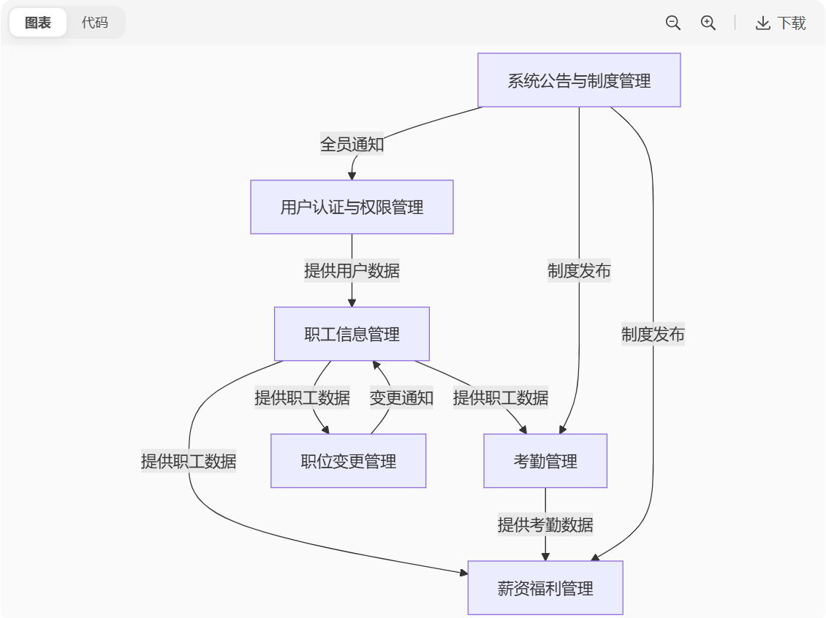```  
  
各模块间通过清晰的接口进行数据交互，保证系统的高内聚低耦合特性。后续开发可根据实际需求对模块进行进一步细化或调整。`**